SLANÝ DORT
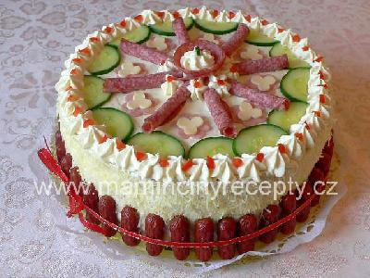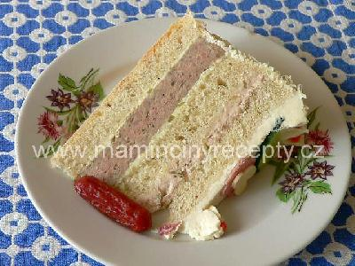
Ingredience:
Korpus: 800 g hladké mouky, 4 dl vlažné vody, 0,8 dl mléka, 2 lžičky soli, 2 lžičky kmínu,
2 lžíce octa, 4 dkg droždí
1. pomazánka: 1 pomazánkové máslo, 1 vrchovatá lžíce flory, 1 plechovka játrové paštiky,
1 cibule, 2 sladkokyselé okurky, sůl, pepř
2. pomazánka: 1 pomazánkové máslo, 2 sýry lučina, 2 tavené sýry, 5 stroužků česneku, sůl
Sekaná: 400 g mletého masa, 3 vejce, hrst strouhanky, 1 cibule, sůl, pepř, majoránka, česnek - všeho podle chuti
Postup:
Korpus: vše smícháme a necháme asi 30 minut kynout. Potom těsto přendáme do vymazané
a vysypané dortové formy a necháme ještě 20 minut kynout. Pak potřeme těsto vodou se solí
a dáme do vyhřáté trouby na 180 °C . Po 20 minutách znovu potřeme vodou se solí a až zezlátne, je hotový.
Potom v téže dortové formě upečeme sekanou. Všechny suroviny smícháme a urovnáme do vymazané formy. Pečeme asi 1/2 hodiny při 200°C. Necháme vychladnout.
Vychladlý korpus dvakrát podélně rozřízneme. Vybereme ten nejrovnější plát a ten si necháme nahoru. Dolní plát lehce potřeme 1. pomazánkou, na ni položíme sekanou, znovu lehce potřeme touto pomazánkou a přiložíme druhý plát chleba.
Na něj rozetřeme zbytek 1. pomazánky a přiklopíme posledním plátem. Boky a horní stranu dortu pomažeme
2. pomazánkou. Libovolně ozdobíme zbytkem pomazánky, zeleninou, sýrem, uzeninou…

SLANÝ DORT PEČENÝ
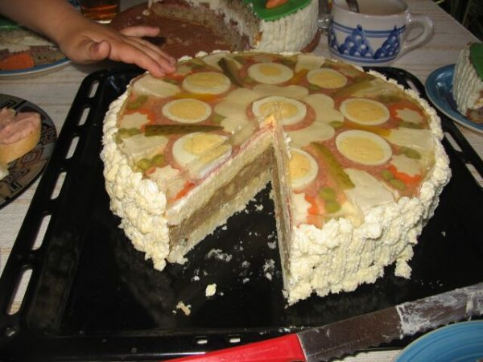
Slaný korpus:
500 g polohrubé mouky; 4 dl mléka; 1,5 dl oleje; 3 vejce; 1 prášek do pečiva;
1 lžička nějaké oblíbené bylinky
Postup:
Vše se smíchá a upeče. Peče se asi 25 minut při 180°C.
Do korpusu dáme sekanou upečenou ve stejně velké dortové formě. Aby v dortu držela, namažeme mezi půlky korpusu a sekanou bramborový salát.
Navrch jsem použijeme např. pomazánku z nivy (Niva; tav. sýr; máslo; trochu smetany; petrželka; sůl). Tu také použijeme na nazdobení okraje dortu...
Poté zdobíme např. salámem, šunkou, okurkou, vajíčky, hráškem, kapií a nakonec vše zalijeme čirou želatinou

MINIROHLÍČKY
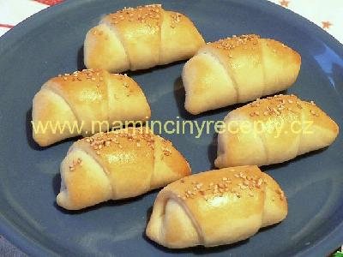
Ingredience:
Těsto: 500 g hladké mouky, 250 ml mléka, 150 ml oleje, 42 g kvasnic, sůl, malá lžička cukru
Náplň: šunka nebo šunkový salám, suchý salám, libovolný sýr (niva, eidam,...)
1 vejce na potření, semínka na posypání (semínka, mák, kmín,...)
Postup:
Mléko zahřejeme (aby bylo teplé, ne horké), rozdrobíme do něj kvasnice a přidáme cukr. Necháme vzejít kvásek. Zatím do mísy prosejeme mouku a osolíme. Přilijeme olej a vzešlý kvásek a vařečkou promícháme. Pak vyklopíme na vál a rukama zpracujeme hladké těsto (není třeba podsypávat moukou, těsto nelepí). Vrátíme zpátky do mísy, přikryjeme čistou utěrkou a necháme nakynout. Nakynuté těsto rozdělíme na 5 stejných dílů. Každý vyválíme na kruhovou placku a rozkrájíme na 8 dílků. Na každý dílek položíme náplň (např. půl kolečka šunky nebo salámu, 1 kolečko suchého salámu, trochu nastrouhaného sýra) a náplň srolujeme do co nejmenšího pevného válečku. Horní cípy "trojúhelníku" přetáhneme přes váleček a celé srolujeme do rohlíčku. Třetí cíp trochu protáhneme a omotáme tak, aby byl vespod. Rohlíčky naskládáme na plech vyložený papírem na pečení, potřeme rozšlehaným vejcem a posypeme oblíbenými semínky. Necháme ještě chvíli kynout na plechu a pak vložíme do trouby vyhřáté na 190°. Pečeme dozlatova asi 15 minut.
Rohlíčky můžeme naplnit i jinou oblíbenou náplní, klidně i sladkou (v tom případě po upečení pocukrujeme).

PÁREČKOVÉ BONBÓNY
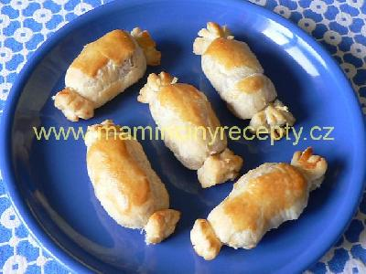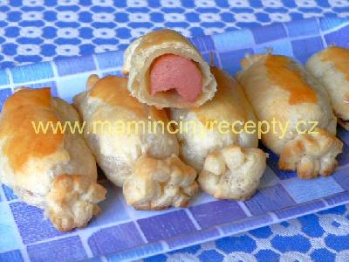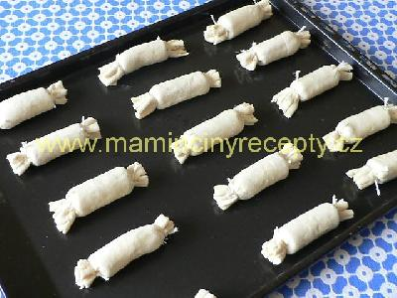
Ingredience:
1 balíček listového těsta, 6 - 8 nožiček tenkých párků, 1 vejce, bavlněný provázek
Postup:
Párky nakrájíme na kousky a každý propíchneme 2 - 3 x vidličkou. Těsto rozválíme na tenko a nakrájíme na obdélníky asi o 3 cm širší než kousky párků. Každý kousek párku položíme na obdélník těsta a zabalíme do válečku. Okraj těsta mírně přitlačíme. Asi 1,5 cm od krajů válečku přitlačíme těsto kolem párku a volně převážeme provázkem, nastříháme nebo nakrájíme a upravíme do požadovaného tvaru. Bonbóny potřeme rozšlehaným vejcem
a pečeme 15 minut dozlatova.
Nezapomeneme upozornit strávníky, že provázek se nejí!

PEČENÉ CHUŤOVKY
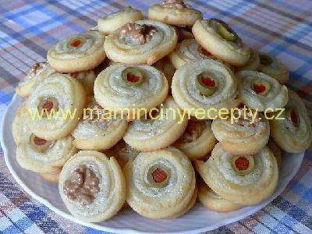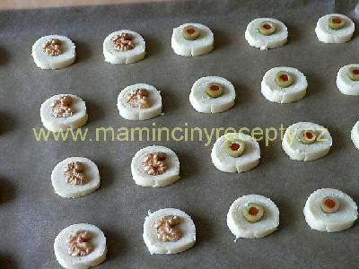
Ingredience
Těsto: 300 g polohrubé mouky, 1 prášek do pečiva, 1/2 lžičky cukru, špetka soli, 125 g másla, 120 ml mléka
Náplň: 100 g másla, 100 g nivy, 100 g tvrdého sýra
na ozdobu: půlky ořechů nebo půlky oliv
Postup:
V míse promícháme mouku s práškem do pečiva, solí a cukrem. Přidáme na kousky pokrájený změklý tuk, mléko a smícháme. Vyklopíme na vál a vypracujeme hladké měkké těsto. Dáme do chladna odpočinout.
Ušleháme máslo a postupně do něj zašleháme oba najemno nastrouhané sýry.
Těsto rozdělíme na tři stejné části. Každou rozválíme na tenkou placku, potřeme třetinou náplně a pevně srolujeme. Dáme do ledničky ztuhnout. Ztuhlé rolády nakrájíme na tenká kolečka a klademe na plech vyložený papírem na pečení. Na každé kolečko přitiskneme kousek ořechu nebo olivy. Vložíme do trouby vyhřáté na 200°C a pečeme do zrůžovění
asi 10 minut. Je to velmi jednoduché, málo pracné a velmi dobré. Z uvedeného množství jsou tři plechy (asi 120 kousků).

SÝROVÉ ČESNEKOVÉ KROUŽKY
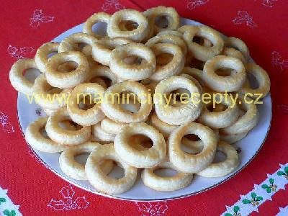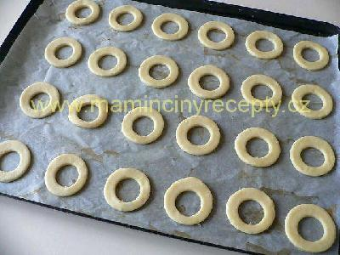
Ingredience:
200 g hladké mouky, 125 g 100% tuku, 100 g taveného sýra, 1 vejce, 1/2 prášku do pečiva,
1 lžička soli, 3 - 4 větší stroužky česneku, 1 vejce na potření
Postup:
Na vál prosejeme mouku s práškem do pečiva. Přidáme nastrouhaný změklý tuk
(změklý tuk se špatně strouhá, proto je lepší ho nastrouhat studený z ledničky a nastrouhaný nechat změknout), sůl, prolisovaný česnek, sýr a vejce. Zpracujeme hladké těsto.
Na pomoučeném vále ho rozválíme na 3 - 4 mm silnou placku a vykrájíme z ní kolečka. Skládáme je na plech vyložený papírem na pečení. Na plechu z každého kolečka vykrojíme menším kulatým tvořítkem střed. Pečeme při 200°C asi 6 minut.
1 dávka - cca 80 ks

KŘEHKÉ SÝROVÉ KOLÁČKY
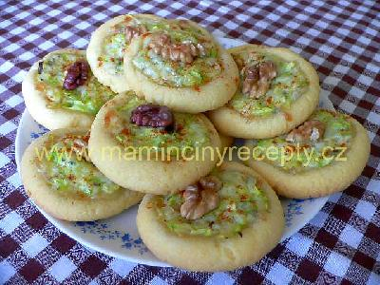
Ingredience
Těsto: 300 g polohrubé mouky, 100 g taveného sýra bez příchutě, 250 g tuku
Náplň: 100 g sýru niva, cuketa, ořechy
Postup:
Všechny suroviny na vále zpracujeme rukama v těsto. Rozdělíme na poloviny, z každé uválíme váleček a rozkrájíme na stejné kousky (radši menší). Z každého uděláme kuličku, dlaní zploštíme a skleničkou vytlačíme důlek. Skládáme je na plech vyložený papírem na pečení. Důlky naplníme náplní, ozdobíme ořechem a pečeme v troubě vyhřáté na 200°C
15-20 minut.
Náplň: sýr i cuketu nastrouháme na hrubém struhadle (cukety o trošku větší hromádka než sýra) a smícháme.
Upečené koláčky můžeme lehce poprášit mletou sladkou paprikou.

SÝROVÉ PRECLÍKY S LÍSKOVÝMI OŘÍŠKY
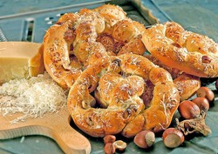
Ingredience:
■ 260 g hladké mouky■ 1 lžičku prášku do pečiva■ 150 g rostlin. másla
■ 70 g jemně nastrouhaného eidamu■ 2 až 3 lžíce bílého jogurtu■ sůl
■ 1 lžičku sušeného koření nebo vloček papriky■ 70 g hrubě nasekaných lískových oříšků
■ 40 g parmezánu
Postup:
Na vál prosejeme mouku s práškem do pečiva. Přidáme máslo, nastrouhaný eidam, jogurt, sůl, lžičku koření nebo vločky papriky, lískové oříšky a vypracujeme vláčné těsto, které necháme půl hodiny odpočinout. Pak z těsta vyválíme pramínky, stočíme je do preclíků, rozložíme je na plech vyložený pečicím papírem, posypeme jemně nastrouhaným parmezánem
a v předehřáté troubě je upečeme dozlatova.

SÝROVÉ TYČKY
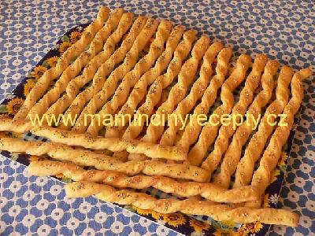
Ingredience:
120 ml mléka, 150 g rozpuštěného másla nebo jiného tuku, 1 vejce, 1/2 lžičky soli,
1 lžička cukru, špetka pepře, 150 g nastrouhaného Eidamu, 370 - 400 g hladké mouky
(podle velikosti vejce), 20 g čerstvého droždí
vejce na potření, semínka na posypání
Postup:
Těsto zpracujeme a dáme kynout. Vykynuté těsto rozdělíme na poloviny, každou vyválíme
na plát tlustý asi 1/2 cm a rozkrájíme na proužky široké 2 cm. Klademe je na plech vyložený papírem na pečení a každý zkroutíme. Potřeme rozšlehaným vejcem a posypeme semínky. Necháme ještě chvíli kynout a pečeme do zrůžovění (asi 15 minut při 200°C).
SLANÉ TYČINKY Z MAJONÉZY
Ingredience:
1/2 l mléka, 1 kg polohrubé mouky, 40 g droždí, cca 250 ml majonézy, sůl, pepř, mletá sladká paprika, kmín, mák, semínka…
Postup:
Ve vlažném mléce necháme vzejít kvásek. Uděláme si z majonézy, mléka, polohrubé mouky. mleté papriky, pepře a asi 1 a půl lžíce soli těsto. Necháme chvíli odpočinout (ale není to nutné).
Pak si vždy z kousků těsta uválíme plát, který potřeme rozšlehaným vajíčkem s mlékem
a posypeme hodně solí, můžeme znovu mletou paprikou a pak dle chuti mákem, kmínem, Poté plát rádýlkem rozdělíme na proužky a poklademe na plech vyložený pečícím papírem
a pečeme v troubě vyhřáté asi na 200°C. Pečeme dozlatova.

PLNĚNÉ SLANÉ PEČIVO
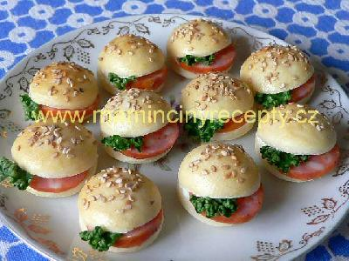
Ingredience:
Těsto: 500 g polohrubé mouky, 300 ml mléka, 30 g másla, 30g kvasnic, lžička cukru, špetka soli
Náplň: 125 g másla, 125 g sýru Lučina, 3 stroužky česneku, sůl
Dále: 1 vejce na potření, sezamové semínko, 3 - 4 nožičky klobásy, petrželová nať
Postup:
Klasickým způsobem vypracujeme kynuté těsto a necháme nakynout. Vykynuté těsto rozválíme na tloušťku 1,5 cm a vykrájíme kolečka o průměru 3 - 3,5 cm. Naskládáme je na plechy vyložené papírem na pečení, každé kolečko potřeme rozšlehaným vejcem a posypeme semínky. Na plechu necháme ještě asi 10 minut kynout a vložíme do trouby vyhřáté na 200°C. Pečeme do zezlátnutí asi 15 minut.
Upečené a vychladlé rozkrojíme vodorovně do 2/3. Uvnitř namažeme náplní, vložíme kolečko klobásy a kousek zelené petrželky.
Náplň: Máslo utřeme se sýrem a prolisovaným česnekem, podle chuti dosolíme.

CHLEBÁNKY
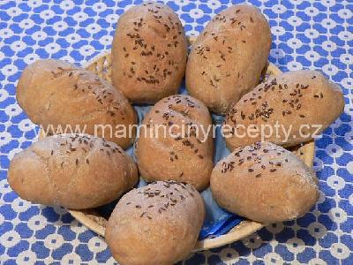
Ingredience:
2 krajíce staršího chleba, 1/4 l studené vody, 500 g hladké mouky (nebo 300 g hladké a 200 g celozrnné pšeničné), 1,5 lžičky soli, 0,5 lžíce cukru, 1,5 lžíce oleje, 1/4 l vlažné vody,
25 g droždí
Postup:
Chléb rozdrobíme do studené vody, rozmixujeme a necháme chvíli stát. Z vody, cukru a droždí připravíme kvásek. Ostatní suroviny dáme do mísy, přidáme vzešlý kvásek, rozmixovaný chléb a vypracujeme těsto (možno použít domácí pekárnu). Je-li řídké, přidáme trochu mouky. Necháme vykynout. Vykynuté těsto rozdělíme na menší části, zformujeme bochánky. Na plechu necháme ještě chvíli kynout, potřeme vodou, posypeme kmínem, příp. solí a upečeme (asi 30 minut při 180 - 200°C).

